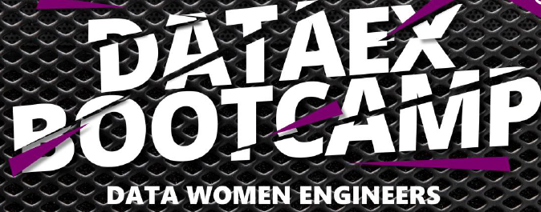

**Challenge DWE 2022**

**RELATÓRIO DE EXECUÇÃO DESAFIO DATEX BOOTCAMP DATA WOMEN ENGINEERS**

**Aluna: Paloma Corrêa Alves**

**Aluna 09**

**CPF: Paloma Corrêa Alves**

**Email:** [**palomaalves@hotmail.com**](mailto:palomaalves@hotmail.com)

 

**Habilidades com a linguagen SQL e T-SQL Comandos DDL e DML**

**1ª Parte – Conhecimentos de SQL e T-SQL (DDL e DML)**

O SSMS (SQL Server Management Studio) é um ambiente integrado para gerenciar qualquer infraestrutura de SQL, do SQL Server para o Banco de Dados SQL do Azure. O SSMS fornece ferramentas para configurar, monitorar e administrar instâncias do SQL Server e bancos de dados. O Azure Data Studio oferece uma experiência de editor moderna com IntelliSense, snippets de código, integração de controle do código-fonte e um terminal integrado. Ele é projetado pensando no usuário da plataforma de dados, com plotagem de conjuntos de resultados de consulta e painéis personalizáveis internos.

Foi usado o SSMS e Azure Data Studio para consultar, criar e gerenciar o banco de dados.

**EXERCÍCIO 1:** Crie o banco de dados chamado desafio (localmente) com as tabelas conforme diagrama de dados de acordo com a Figura.

Foi criado o banco de dados DESAFIO na instalação do SQL Server local, utilizando comandos SQL e T-SQL (DDL e DML).

Figura 01-Tela SSMS da criação do Banco de Dados.

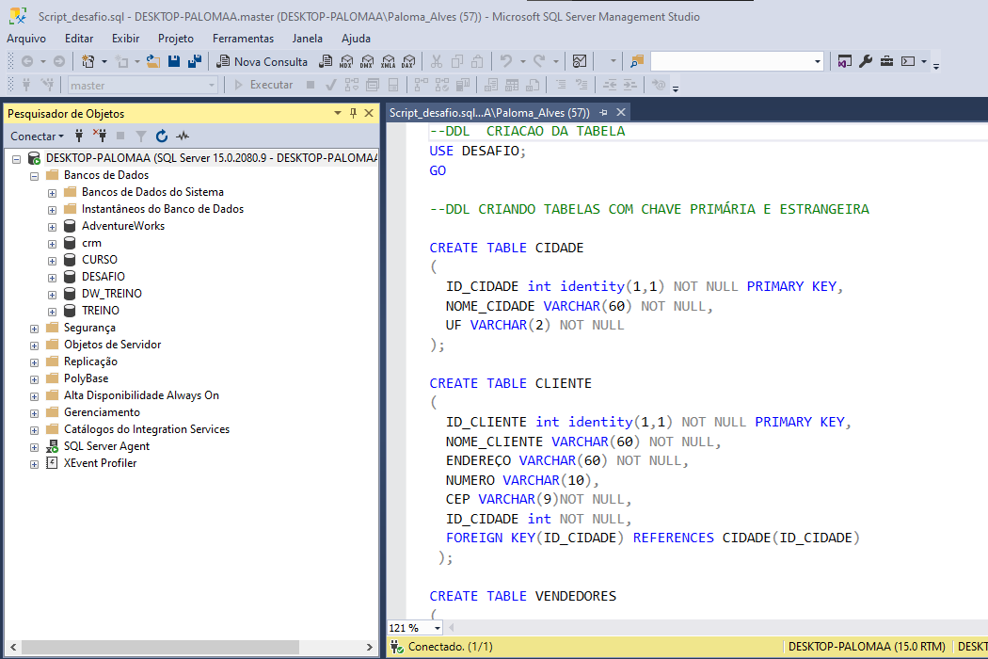

Figura 02- Notebook no Azure Data Studio com o Script Sql da criação do Banco de Dados.

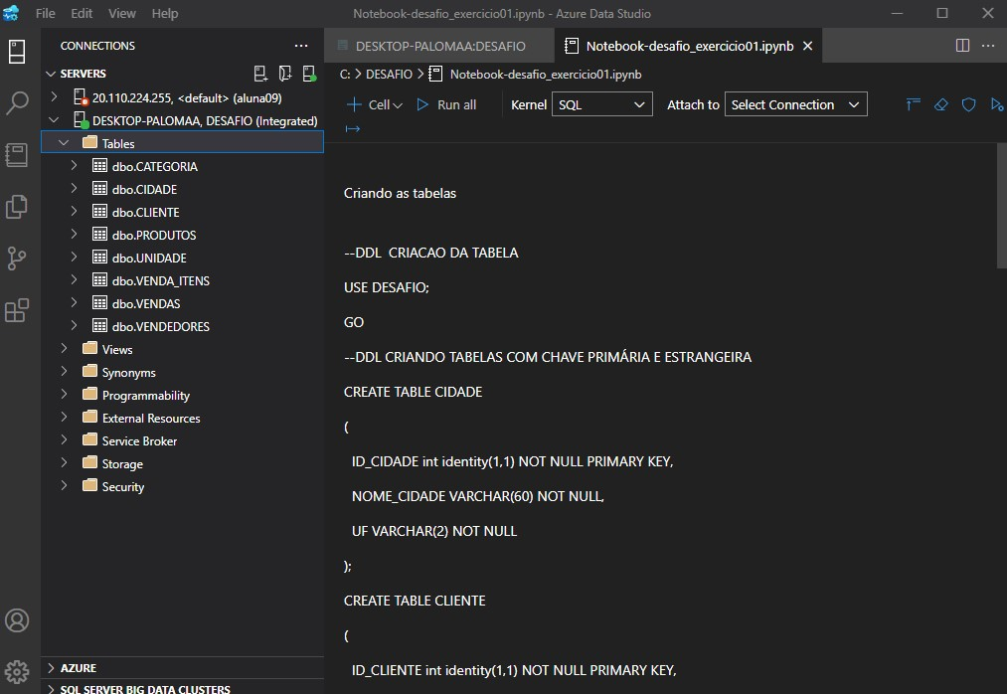

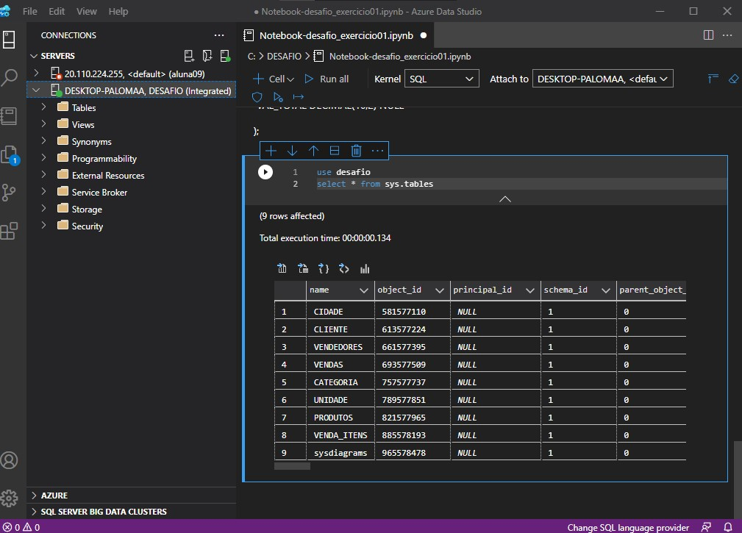

**EXERCÍCIO 2:** Restaurar o arquivo treino.bak (localmente) para criar um banco de dados treino (versão SQL 2017 ou superior).

Figura 03- Tela SSMS da restauração do arquivo TREINO.bak

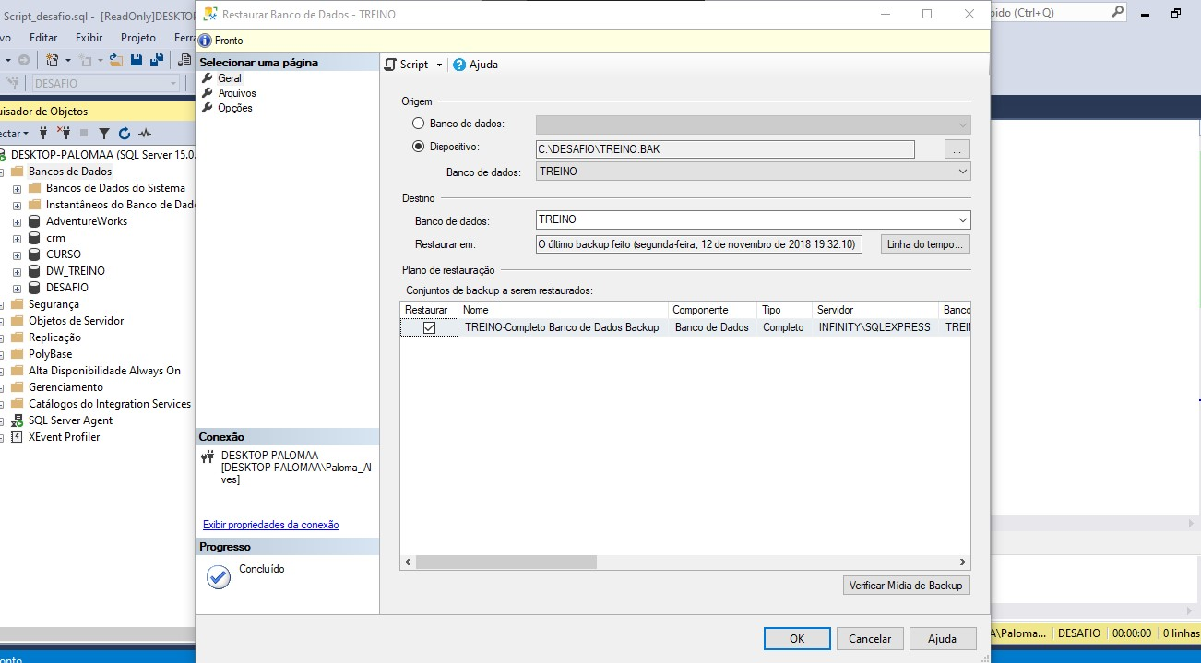

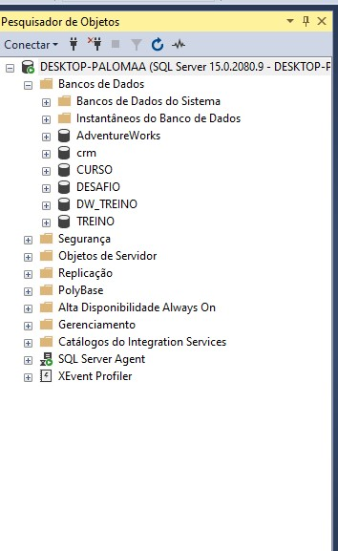

**EXERCÍCIO 3:** Liste todos os clientes com seus nomes e com suas respectivas cidades e estados.

Figura 04 - Notebook no Azure Data Studio com o Script Sql.

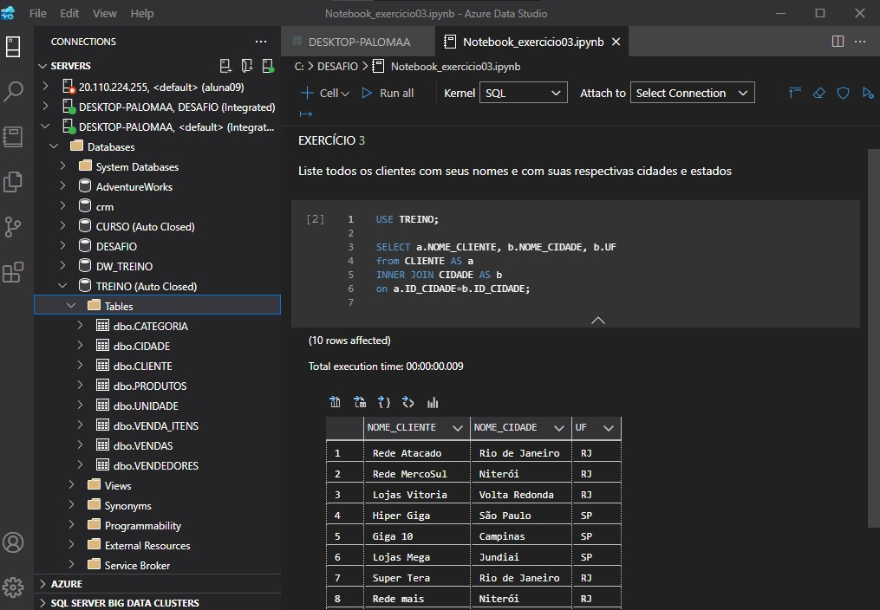

**EXERCÍCIO 4:** Liste o código do produto, descrição do produto e a descrição das categorias dos produtos que tenham o valor unitário na faixa de R$ 10,00 a R$ 1500.

Figura 05 - Notebook no Azure Data Studio com o Script Sql.

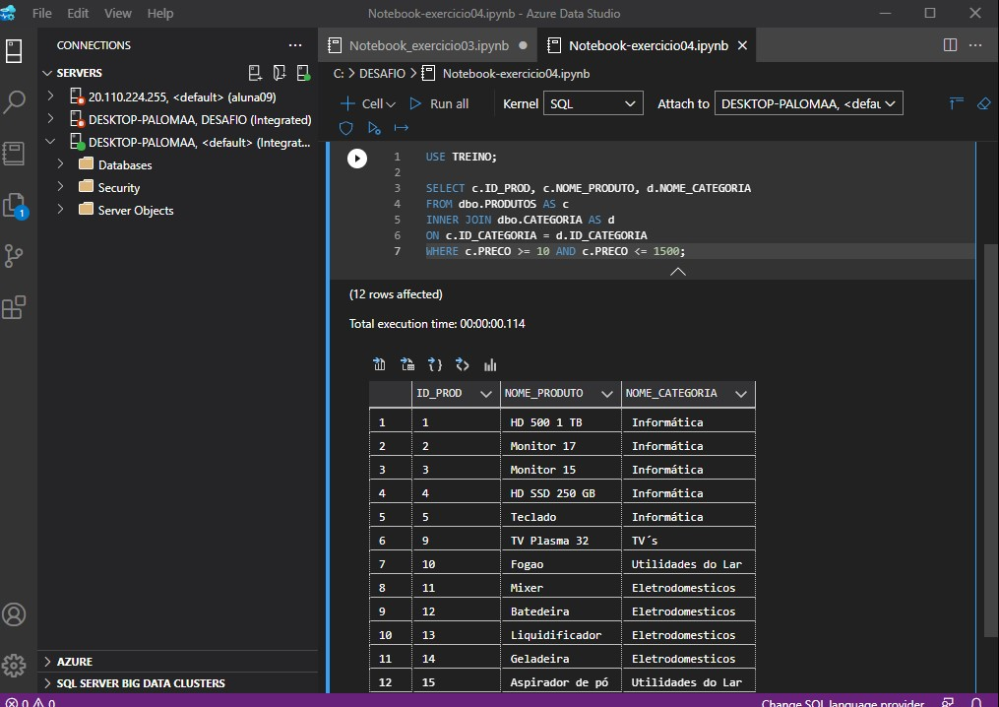

**EXERCÍCIO 5:** Liste o código do produto, descrição do produto e descrição da categoria dos produtos, e também apresente uma coluna condicional com o nome de "faixa de preço"

**Com os seguintes critérios**

• preço< 500: valor condicional será igual "preço abaixo de 500";

• preço >= 500 e <=1000: valor condicional será igual "preço entre 500 e 1000" ;

• preço > 1000: valor condicional será igual "preço acima de 1000".

Figura 06 - Foi elaborado um Notebook no Azure Data Studio com o Script Sql.

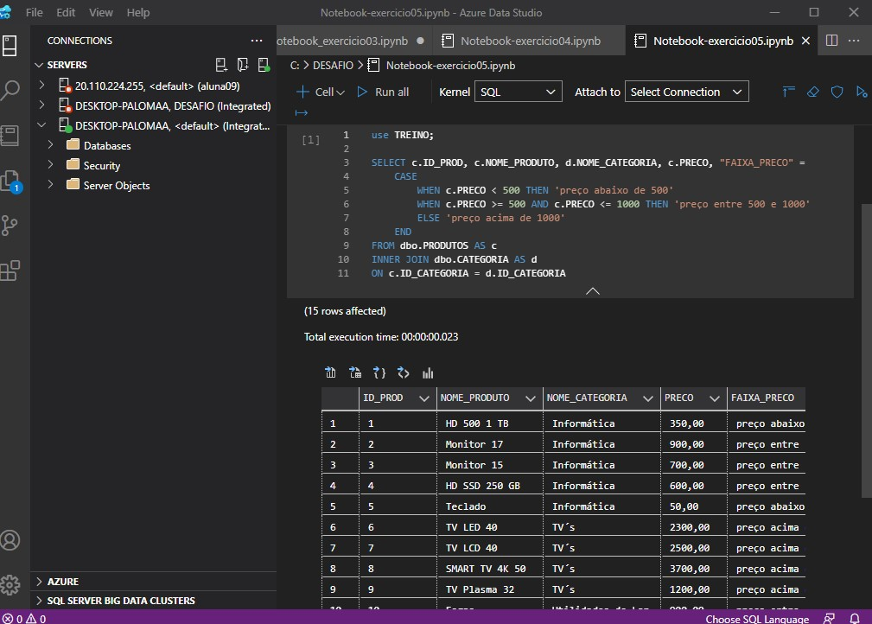

**Construção do Pipeline de dados no SQL Server Integration Services (SSIS)**

**2ª Parte – Desenvolvimento Pipeline SSIS**

Desenvolvimento de um pipeline de integração de dados usando o SSIS e a realização da modelagem multidimensional, desnormalizando os dados, gerando um DW da tabela fato e suas dimensões de acordo com seu entendimento. Criação do projeto no SSIS com o nome Desafio_aluna09. Origem de dados: BaseDadosDesafio.csv, disponibilizada junto com arquivos do desafio. As partes do Projeto SSIS e DW foram criadas localmente na instalação local do SQL Server.

O SQL Server Integration Services é uma plataforma para criar integração de dados em nível empresarial e soluções de transformações de dados. Use Integration Services para solucionar problemas empresariais complexos copiando ou baixando arquivos, carregando data warehouses, limpando e minerando dados e gerenciando objetos SQL Server e dados. O Integration Services pode [extrair e transformar dados](https://docs.microsoft.com/pt-br/sql/integration-services/data-flow/data-flow?view=sql-server-ver15) de uma ampla variedade de fontes, como arquivos de dados XML, arquivos simples e fontes de dados relacionais, e carregar os dados em um ou mais destinos.

Criou-se uma tabela de Log, STG_VENDAS, tabela fato e tabelas Dimensão.

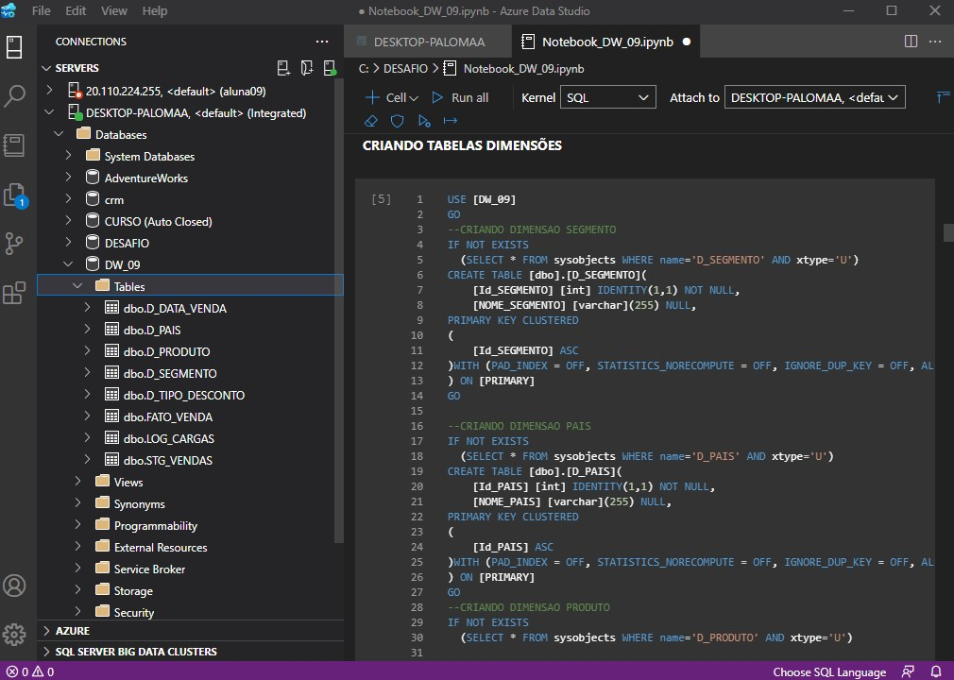

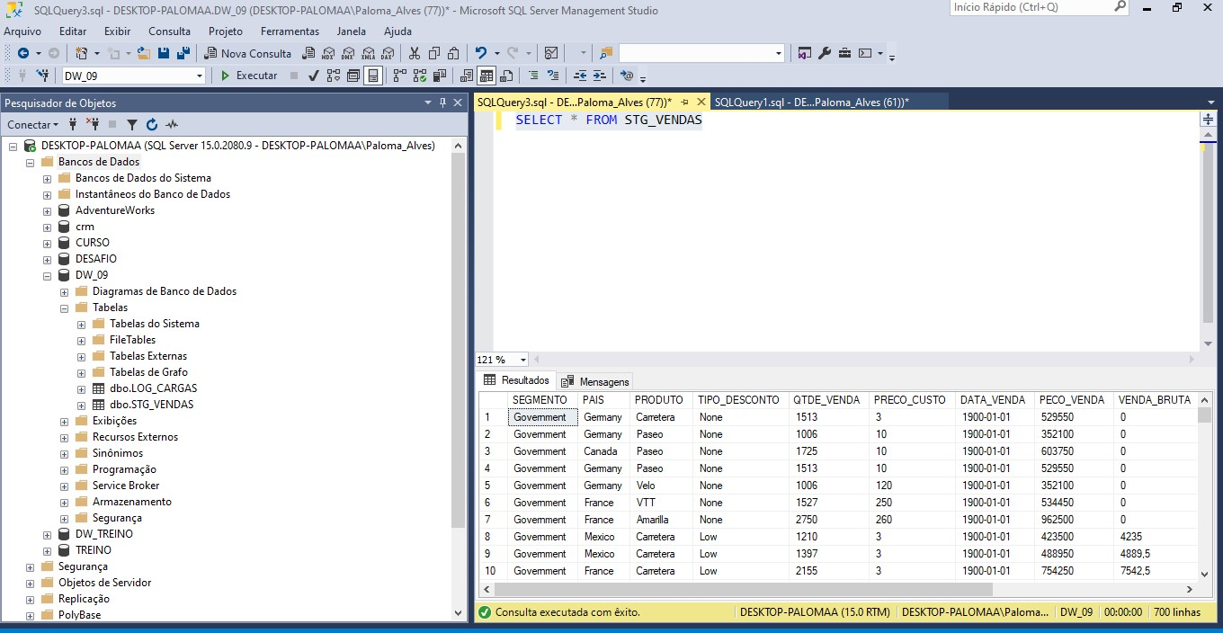

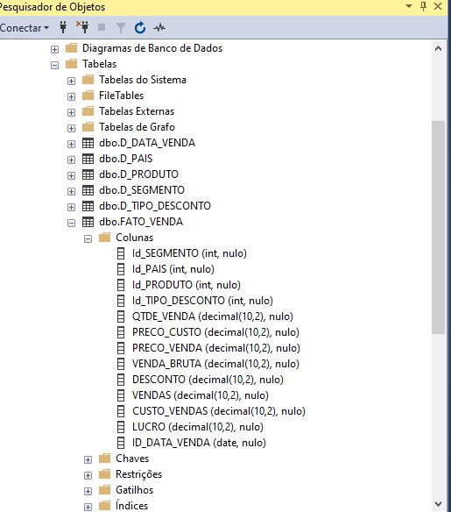

**Verificando os dados:**

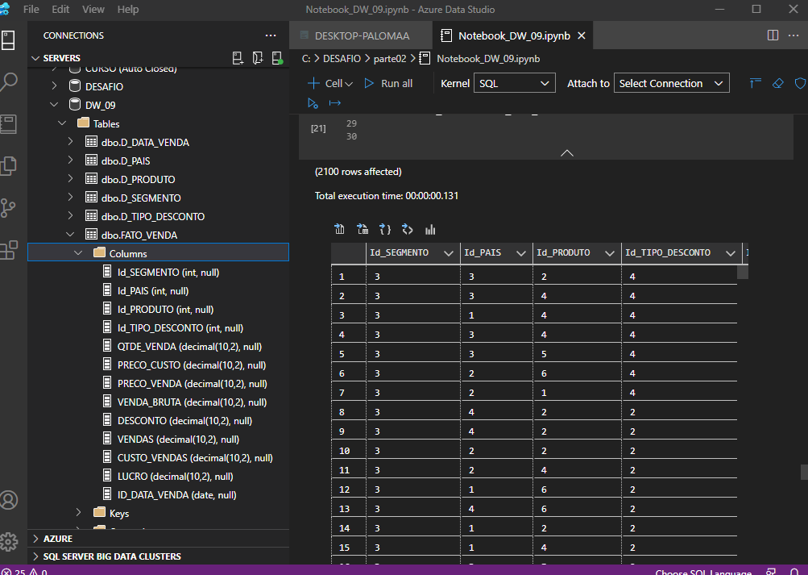

**SSIS**

A Microsoft define o SSIS  ([SQL Server Integration Services](http://www.devmedia.com.br/integration-services-2012-implementando-solucoes-de-etl-parte-1/29623)) como uma plataforma para criar integração de dados em nível corporativo e soluções de transformações de dados.

**Criação do Projeto**

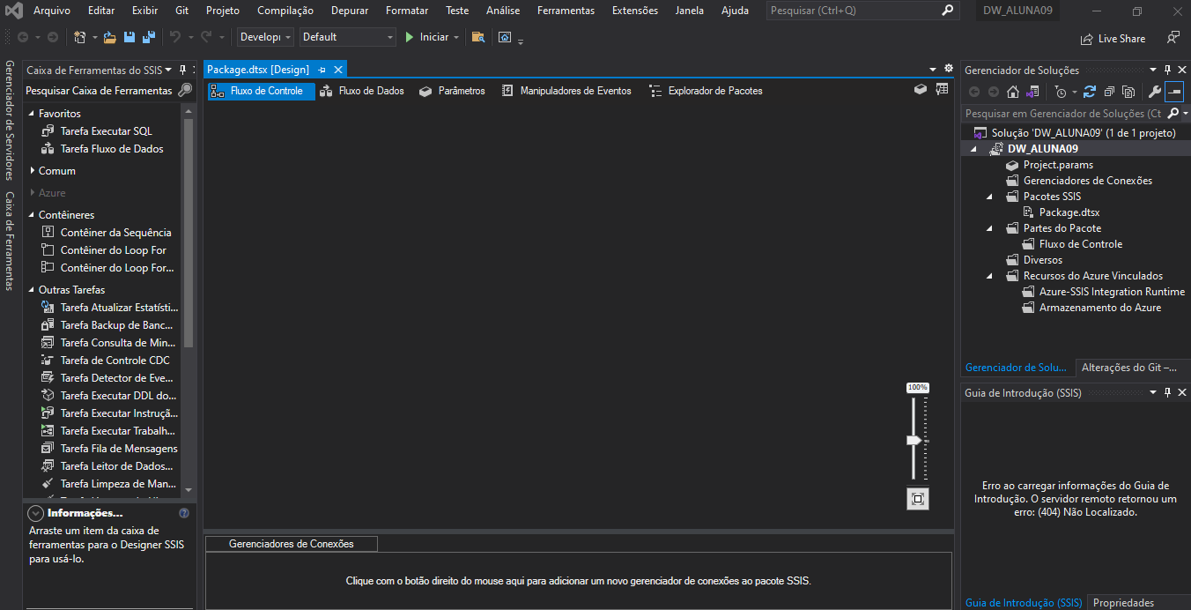

**REALIADA A CONEXÃO**

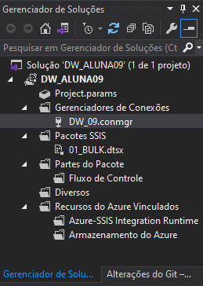

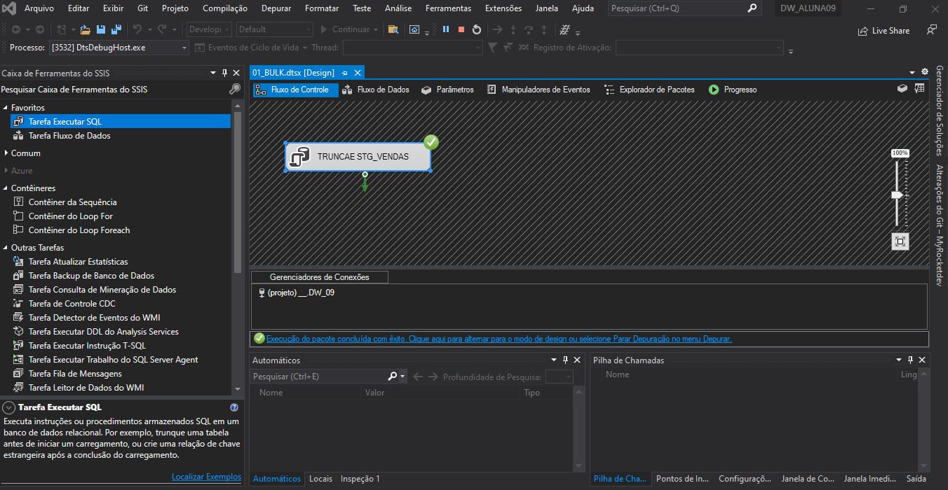

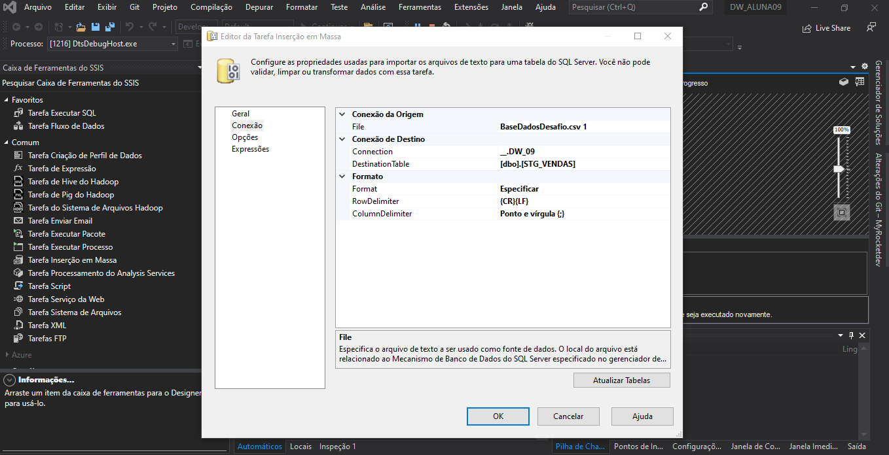

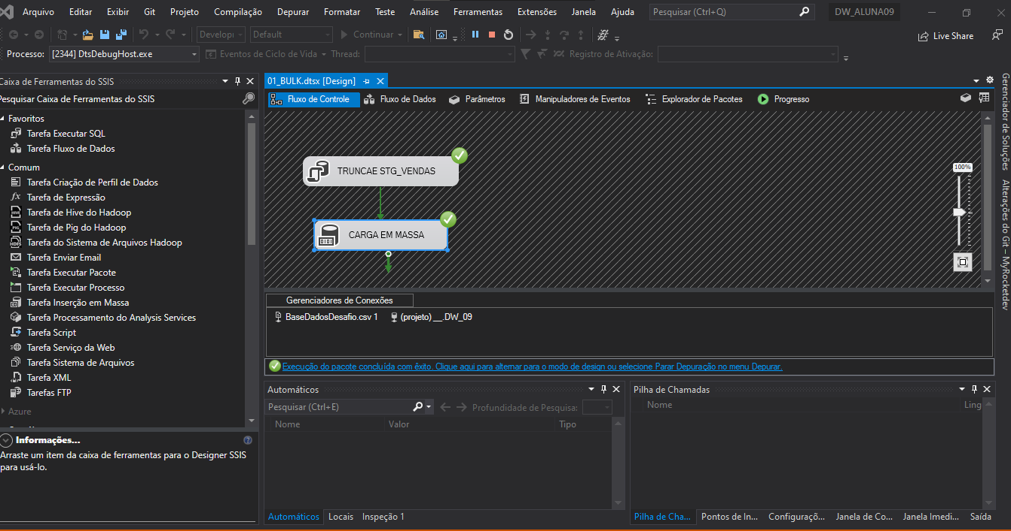

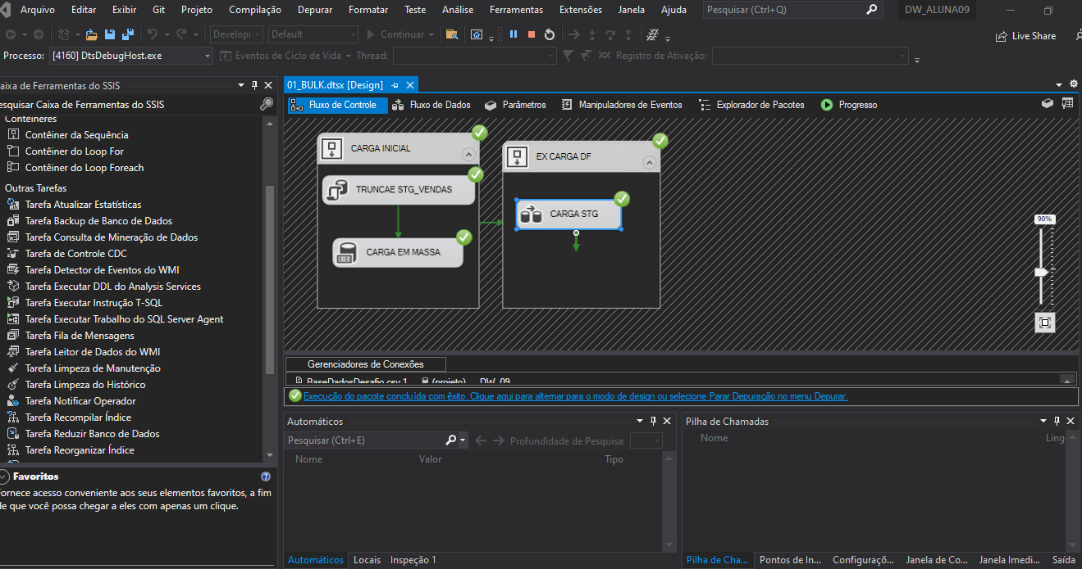

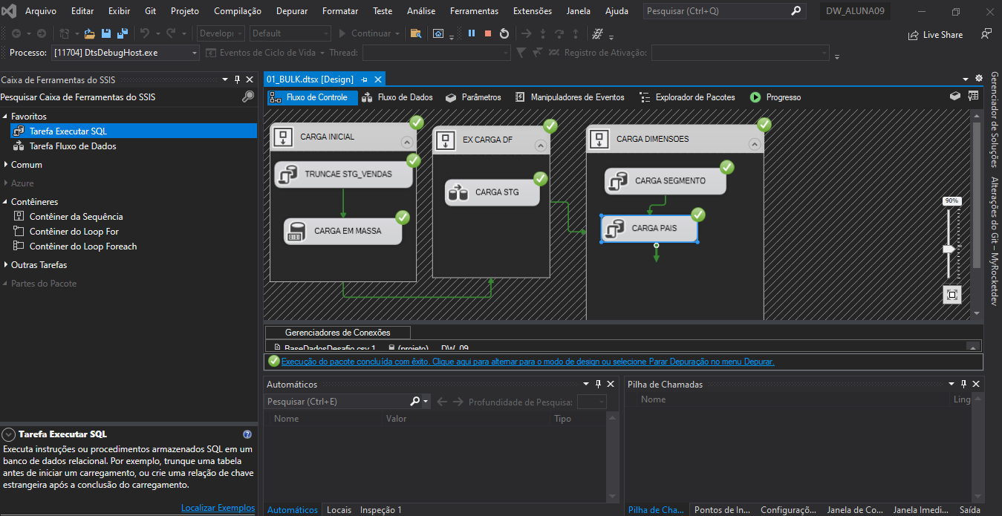

**Fim**

**Obrigada por tudo!**

